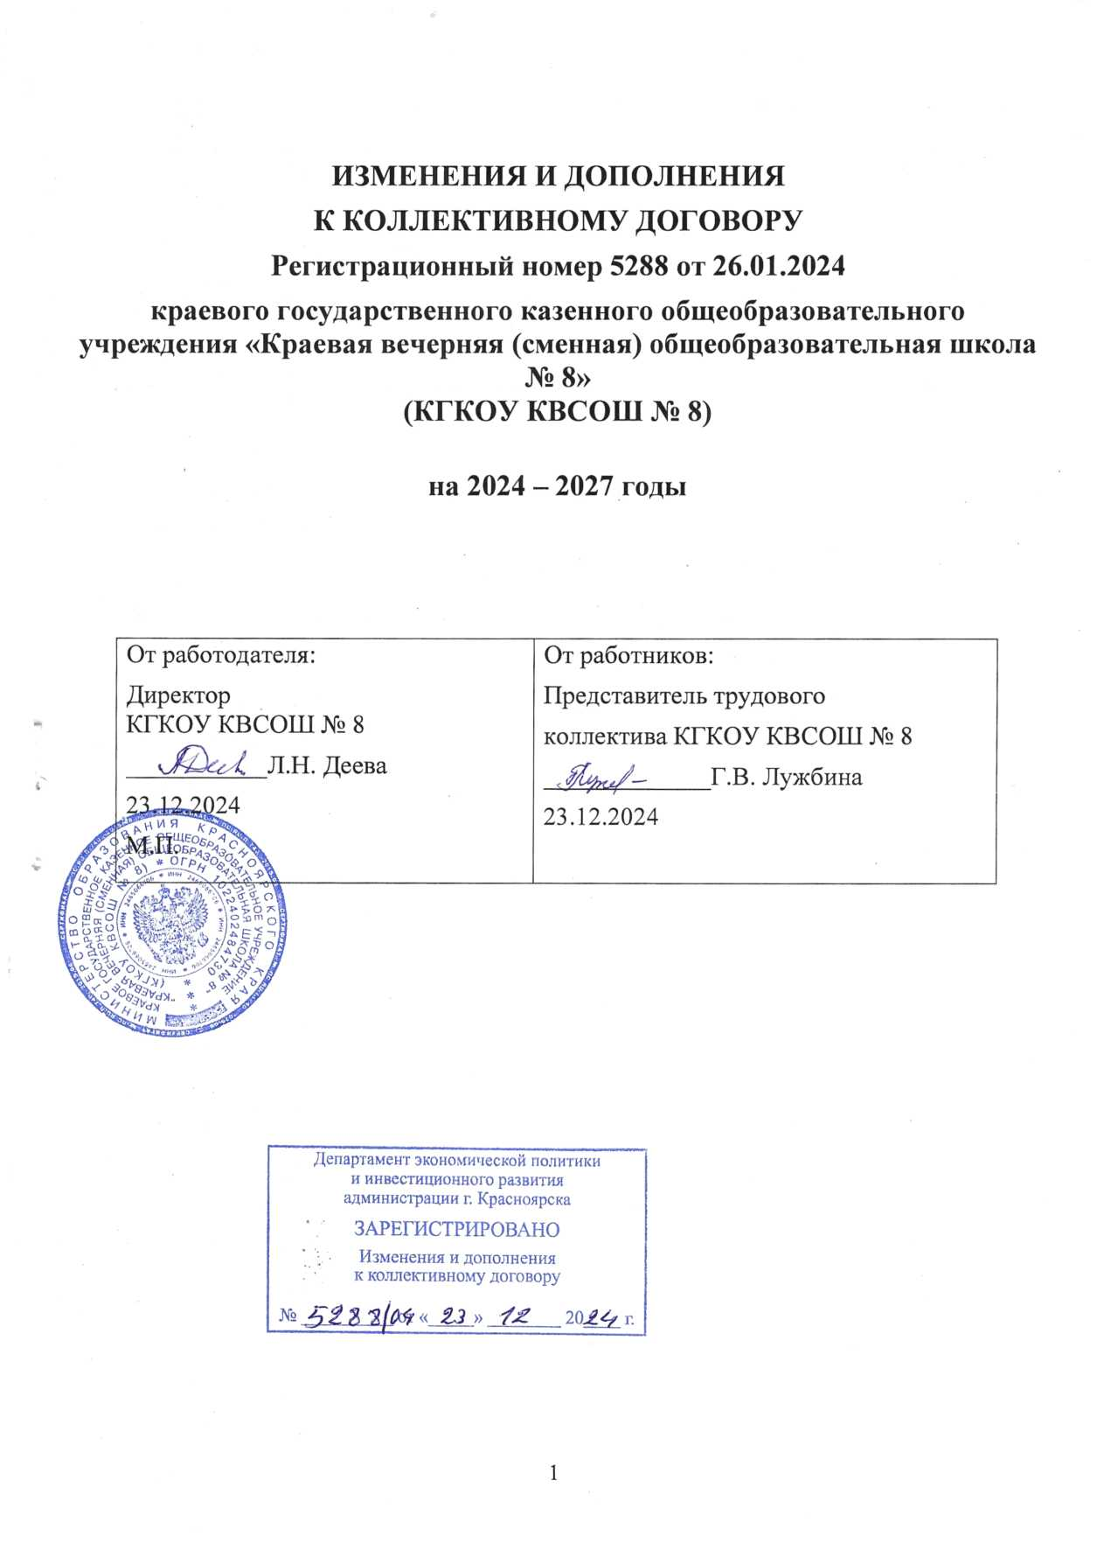

ИЗМЕНЕНИЯ И ДОПОЛНЕНИЯ
К КОЛЛЕКТИВНОМУ ДОГОВОРУ
Регистрационный номер 5288 от 26.01.2024
краевого государственного казенного общеобразовательного учреждения «Краевая вечерняя (сменная) общеобразовательная школа № 8»
(КГКОУ КВСОШ № 8)

на 2024 – 2027 годы

От работодателя:  Директор  КГКОУ КВСОШ № 8  ___________Л.Н. Деева  23.12.2024  М.П. | От работников:  Представитель трудового  коллектива КГКОУ КВСОШ № 8  _____________Г.В. Лужбина  23.12.2024

Краевое государственное казенное общеобразовательное учреждение «Краевая вечерняя (сменная) общеобразовательная школа № 8» (КГКОУ КВСОШ № 8) в лице директора Деевой Ларисы Николаевны, с одной стороны, и работники краевого государственного казенного общеобразовательного учреждения «Краевая вечерняя (сменная) общеобразовательная школа № 8» в лице Представителя трудового коллектива КГКОУ КВСОШ № 8 Лужбиной Галины Васильевны, с другой стороны, пришли к соглашению внести в коллективный договор КГКОУ КВСОШ № 8 (регистрационный № 5288 от 26.01.2024) следующие изменения, принятые
на собрании трудового коллектива (протокол заседания от 28.13.2024 № 4):
- пункт 4.5.2 раздела IV «Выплаты стимулирующего характера» Положения
об оплате труда работников краевого государственного казенного общеобразовательного учреждения «Краевая вечерняя (сменная) общеобразовательная школа № 8» (Приложение 2 к коллективному договору) изложить в следующей редакции:
«4.5.2 Специальная краевая выплата устанавливается в целях повышения уровня оплаты труда работников.
Работникам по основному месту работы ежемесячно предоставляется специальная краевая выплата. Максимальный размер выплаты при полностью отработанной норме рабочего времени и выполненной норме труда (трудовых обязанностей) составляет 6 200 рублей.
Работникам по основному месту работы при не полностью отработанной норме рабочего времени размер специальной краевой выплаты исчисляется пропорционально отработанному времени.
На специальную краевую выплату начисляются районный коэффициент, процентная надбавка к заработной плате за стаж работы в районах Крайнего Севера и приравненных к ним местностях и иных местностях с особыми климатическими условиями.
В месяце, в котором начисления производятся исходя из средней заработной платы, определенной в соответствии с нормативными правовыми актами Российской Федерации, и выплачиваемые за счет фонда оплаты труда, за исключением пособий по временной нетрудоспособности, размер специальной краевой выплаты работникам в 2025 году увеличивается на размер, рассчитываемый по формуле:
СКВув = Отп x Кув – Отп, (2)
где:
СКВув – размер увеличения специальной краевой выплаты, рассчитанный
с учетом районного коэффициента, процентной надбавки к заработной плате за стаж работы в районах Крайнего Севера и приравненных к ним местностях и иных местностях с особыми климатическими условиями;
Отп – размер начисленных выплат, исчисляемых исходя из средней заработной платы, определенной в соответствии с нормативными правовыми актами Российской Федерации, и выплачиваемых за счет фонда оплаты труда, за исключением пособий по временной нетрудоспособности;
Кув – коэффициент увеличения специальной краевой выплаты.
В случае, когда при определении среднего дневного заработка учитываются периоды, предшествующие 1 января 2025 года, Кув определяется по формуле:

Кув = (Зпф1 + ((СКВ₂₀₂₅ – СКВ₂₀₂₄) x Кмес x Крк) + Зпф2) / (Зпф1 + Зпф2), (3)

где:
Зпф1 – фактически начисленная заработная плата, учитываемая при определении среднего дневного заработка в соответствии с нормативными правовыми актами Российской Федерации, за период до 1 января 2025 года;
Зпф2 – фактически начисленная заработная плата, учитываемая при определении среднего дневного заработка в соответствии с нормативными правовыми актами Российской Федерации, за период с 1 января 2025 года;
СКВ₂₀₂₄ – размер специальной краевой выплаты с 1 января 2024 года;
СКВ₂₀₂₅ – размер специальной краевой выплаты с 1 января 2025 года;
Кмес – количество месяцев, учитываемых при определении среднего дневного заработка в соответствии с нормативными правовыми актами Российской Федерации, за период до 1 января 2025 года;
Крк – районный коэффициент, процентная надбавка к заработной плате за стаж работы в районах Крайнего Севера и приравненных к ним местностях и иных местностях с особыми климатическими условиями.».
- пункт 6.7.1 раздела VI «Условия оплаты труда заместителя руководителя Учреждения» Положения об оплате труда работников краевого государственного казенного общеобразовательного учреждения «Краевая вечерняя (сменная) общеобразовательная школа № 8» (Приложение 2 к коллективному договору) изложить в следующей редакции:
«6.7.1 Специальная краевая выплата устанавливается в целях повышения уровня оплаты труда руководителей учреждений, их заместителей и главных бухгалтеров.
Руководителям учреждений, их заместителям и главным бухгалтерам
по основному месту работы ежемесячно предоставляется специальная краевая выплата. Максимальный размер выплаты при полностью отработанной норме рабочего времени и выполненной норме труда (трудовых обязанностей) составляет
6 200 рублей.
Руководителям учреждений, их заместителям и главным бухгалтерам
по основному месту работы при не полностью отработанной норме рабочего времени размер специальной краевой выплаты исчисляется пропорционально отработанному времени.
На специальную краевую выплату начисляются районный коэффициент, процентная надбавка к заработной плате за стаж работы в районах Крайнего Севера
и приравненных к ним местностях и иных местностях с особыми климатическими условиями.
В месяце, в котором начисления производятся исходя из средней заработной платы, определенной в соответствии с нормативными правовыми актами Российской Федерации, и выплачиваются за счет фонда оплаты труда, за исключением пособий
по временной нетрудоспособности, размер специальной краевой выплаты руководителю учреждения, его заместителю и главному бухгалтеру учреждения
в 2025 году увеличивается на размер, рассчитываемый по формуле:

СКВув = Отп x Кув – Отп, (2)
где:
СКВув – размер увеличения специальной краевой выплаты, рассчитанный
с учетом районного коэффициента, процентной надбавки к заработной плате за стаж
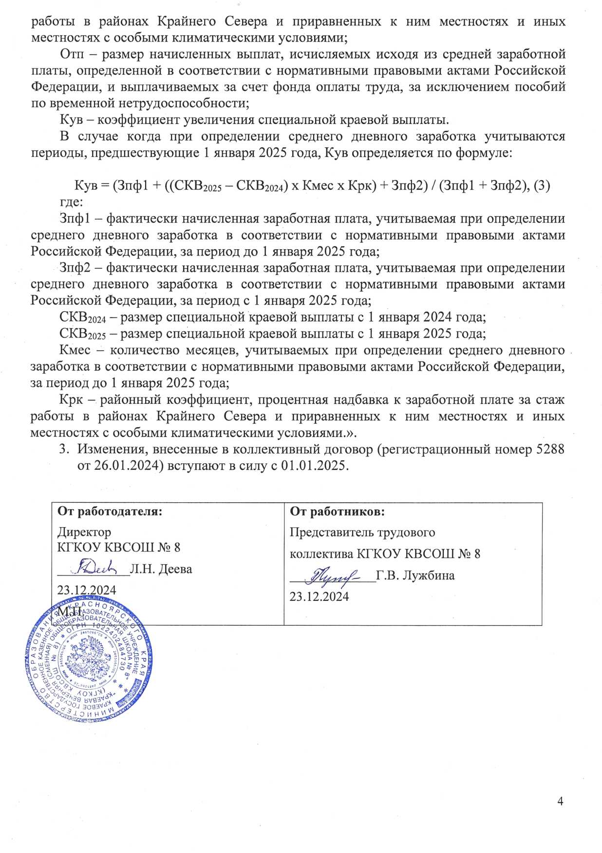
работы в районах Крайнего Севера и приравненных к ним местностях и иных местностях с особыми климатическими условиями;
Отп – размер начисленных выплат, исчисляемых исходя из средней заработной платы, определенной в соответствии с нормативными правовыми актами Российской Федерации, и выплачиваемых за счет фонда оплаты труда, за исключением пособий по временной нетрудоспособности;
Кув – коэффициент увеличения специальной краевой выплаты.
В случае когда при определении среднего дневного заработка учитываются периоды, предшествующие 1 января 2025 года, Кув определяется по формуле:

Кув = (Зпф1 + ((СКВ₂₀₂₅ – СКВ₂₀₂₄) x Кмес x Крк) + Зпф2) / (Зпф1 + Зпф2), (3)
где:
Зпф1 – фактически начисленная заработная плата, учитываемая при определении среднего дневного заработка в соответствии с нормативными правовыми актами Российской Федерации, за период до 1 января 2025 года;
Зпф2 – фактически начисленная заработная плата, учитываемая при определении среднего дневного заработка в соответствии с нормативными правовыми актами Российской Федерации, за период с 1 января 2025 года;
СКВ₂₀₂₄ – размер специальной краевой выплаты с 1 января 2024 года;
СКВ₂₀₂₅ – размер специальной краевой выплаты с 1 января 2025 года;
Кмес – количество месяцев, учитываемых при определении среднего дневного заработка в соответствии с нормативными правовыми актами Российской Федерации, за период до 1 января 2025 года;
Крк – районный коэффициент, процентная надбавка к заработной плате за стаж работы в районах Крайнего Севера и приравненных к ним местностях и иных местностях с особыми климатическими условиями.».
- Изменения, внесенные в коллективный договор (регистрационный номер 5288 от 26.01.2024) вступают в силу с 01.01.2025.

От работодателя:  Директор  КГКОУ КВСОШ № 8  ___________Л.Н. Деева  23.12.2024  М.П. | От работников:  Представитель трудового  коллектива КГКОУ КВСОШ № 8  _____________Г.В. Лужбина  23.12.2024

к

